- 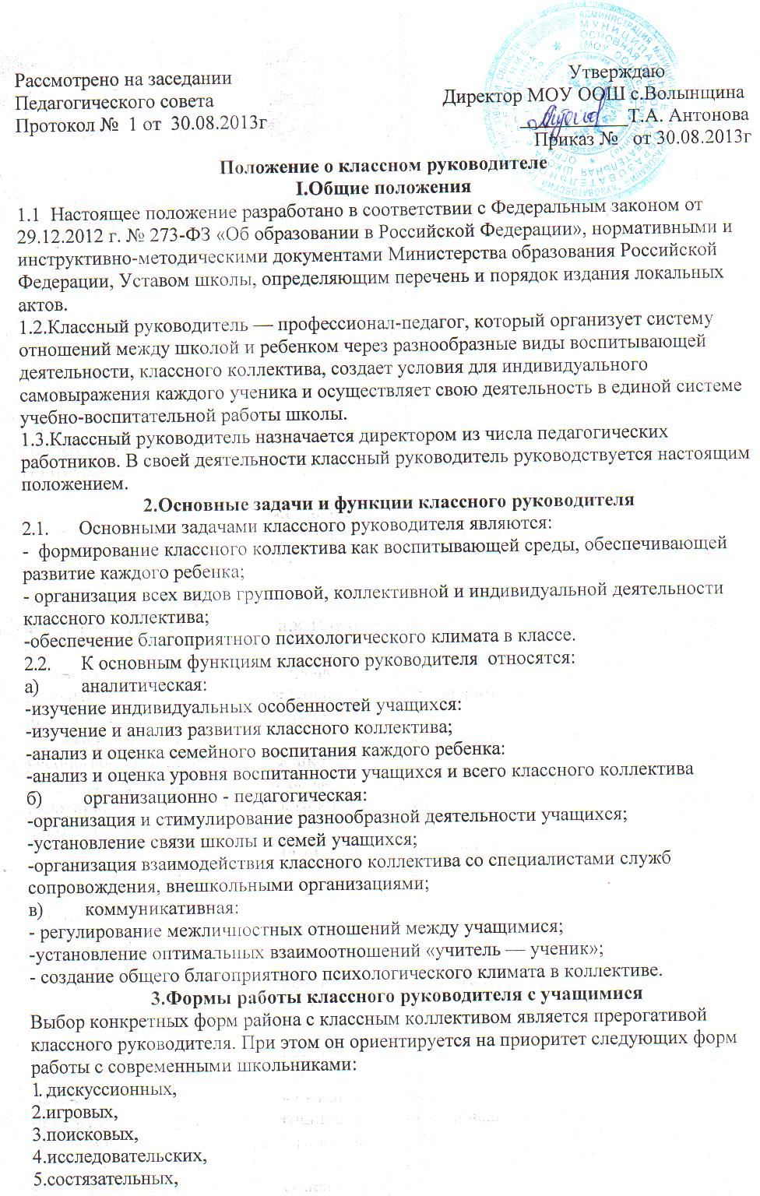
6.творческого труда,
7.ролевого тренинга,
8.психологических (позволяющих ребенку оценить себя).
4. Обязанности классного руководителя
4.1. Классный руководитель:
— ведет документацию класса, предоставляя администрации школы статистическую информацию и сведения об успеваемости и посещаемости обучающихся;
— организует деятельность учащихся по соблюдению положений Устава и локальных актов школы, Договора на получение образования в школе, заключенного между ней и родителями облучающихся;
— ведет совместную деятельность с педагогами-предметниками, родителями (законными представителями) обучающихся, специалистами служб сопровождения, организациями и учреждениями в целях обеспечения эффективности образовательного процесса, оптимального функционирования и развития классного коллектива, согласования единства предъявляемых к обучающимся требований;
- организует работу по пропаганде среди школьников здорового образа жизни, становления гармонично развитой личности, в том числе через объединения по интересам (факультативы, кружки, секции, студии и т. п.);
— непосредственно и постоянно участвует в школьной жизни обучающихся, содействуя их оптимальному общению, полноценному обучению, адаптации к современным жизненным условиям, выработке у школьников чувства собственного достоинства, любви и уважения к Родине, семье, другим людям, природе, к общечеловеческим ценностям, правам и свободам человека;
— в необходимых случаях способствует разрешению конфликтных или неблагоприятных ситуаций и обеспечению нормального функционирования ученического коллектива.
4.2. В обязанности классного руководителя по организации деятельности классного коллектива
входит:
• распределение различных поручений среди учащихся;
• работа с активом класса;
• организация классных коллективных творческих дел и других мероприятий;
• направление учеников класса в советы общешкольных дел;
• забота о заболевших учениках, пропустивших много уроков (организация помощи в учебе, обеспечение внимательного отношения к ним со стороны одноклассников);
• организация дежурства по классу;
• организация дежурства класса по школе.
4.3. Классный руководитель контролирует:
• посещаемость учебных занятий класса;
• успеваемость обучающихся;
• соблюдение обучающимися правил пользования учебными кабинетами;
• ведение дневников обучающихся;
• обеспечение школьниками требуемого санитарного состояния закрепленного за классом учебного кабинета;
• соблюдение установленных требований к внешнему виду обучающихся;
• организацию питания класса.
4.4. Классный руководитель проводит работу с родителями по поводу успеваемости и посещаемости обучающихся, их поведения и взаимоотношений с преподавателями и одноклассниками.
4.5. Классный руководитель обеспечивает благоприятные условия для развития познавательных интересов школьников, расширения их кругозора.
5. Права классного руководителя
Классный руководитель как административное лицо имеет право:
• получать регулярно информацию о физическом и психическом здоровье детей;
• координировать работу учителей-предметников, работающих с учащимися данного класса;
• выносить на рассмотрение администрации согласованные с классным коллективом предложения;
• приглашать родителей обучающихся (лиц, их заменяющих) в школу для решения вопросов, связанных с обучением и воспитанием учеников класса;
• вести опытно-экспериментальную работу по различным проблемам методической и воспитательной деятельности.
6. Документация классного руководителя
- Классный журнал.
- План воспитательной работы с классным коллективом.
- Личные дела учащихся.
- Протоколы родительских собраний.
- Дневник учащихся.
- Папки с разработками воспитательных мероприятий, результатами классных педагогических и социально-психологических исследований.

